QUEM ÉS TU, SENHOR?
4º Domingo da Páscoa | Oração em Família

Pai/Mãe: Em nome do Pai, do Filho e do Espírito Santo.

Todos: Ámen!

Pai/Mãe: Rezamos hoje pela nossa família, e por todas as crianças e adolescentes da catequese e suas famílias, e pelos jovens da nossa paróquia.
Pedimos a Jesus que ajude todos aqueles que agora regressam ao trabalho e por todos aqueles que trabalham pelo bem de todos nós.
(…)
Pedimos a Jesus que nos ajude a conhecê-lo cada vez melhor e a escutar a sua voz, para O seguirmos no caminho que nos conduza à vida em abundância.

Filho/a: “Quem és Tu, Senhor?”
Este quarto domingo do Tempo Pascal é conhecido como o Domingo do Bom Pastor. No texto do Evangelho, Jesus usa a imagem do pastor que cuida das suas ovelhas para falar de si mesmo e da sua relação com os discípulos…
A partir desta imagem que Jesus usa, o que aprendemos ou compreendemos hoje sobre Ele?
Cf. Jo 10, 1-10
Leitor: Do Evangelho de São João:
Naquele tempo, disse Jesus: «Em verdade, em verdade vos digo: Aquele que não entra no aprisco das ovelhas pela porta, mas entra por outro lado, é ladrão e salteador. Mas aquele que entra pela porta é o pastor das ovelhas. O porteiro abre-lhe a porta e as ovelhas conhecem a sua voz. Ele chama cada uma delas pelo seu nome e leva-as para fora. Depois de ter feito sair todas as que lhe pertencem, caminha à sua frente e as ovelhas seguem-no, porque conhecem a sua voz. Se for um estranho, não o seguem, mas fogem dele, porque não conhecem a voz dos estranhos… Eu vim para que as minhas ovelhas tenham vida e a tenham em abundância».
Palavra da Salvação

Todos: Glória a Vós, Senhor!

Toda a família responde em conjunto, voltando a ler o texto (se necessário):

- O que é que este texto nos conta?

- Quais são as imagens que Jesus utiliza? O que sugerem sobre a pessoa de Jesus?

- O que mais chamou a atenção quando o lemos ou escutámos?

- A partir do encontro com o Evangelho, respondemos a esta pergunta:

Quem é Jesus para mim?
O que descobri ou compreendi hoje sobre Ele?

Cada um pode dar a sua resposta numa palavra ou numa frase, numa oração ou numa prece, num desenho ou num símbolo.
______________________________________________________________________

______________________________________________________________________

______________________________________________________________________

Todos: Senhor Jesus, Tu és o Bom Pastor:
Tu nos chamas pelo nome, e nós conhecemos a Tua voz;
Tu nos levas contigo, e nós confiamos em Ti;
Tu vais à nossa frente, e nós queremos seguir-Te.
Obrigado, Jesus, porque vens dar-nos vida em abundância!
Obrigado por todos os pastores que continuam a levar-nos para junto de Ti
Ámen.

Todos: Pai Nosso…

Pai/Mãe: Glória ao Pai, ao Filho e ao Espírito Santo,

Todos: Como era no princípio, agora e sempre, ámen.

Pai/Mãe: Em nome do Pai, do Filho e do Espírito Santo.

Todos: Ámen!

Descobrir as diferenças

Descobre as 7 diferenças e completa a frase de Jesus:
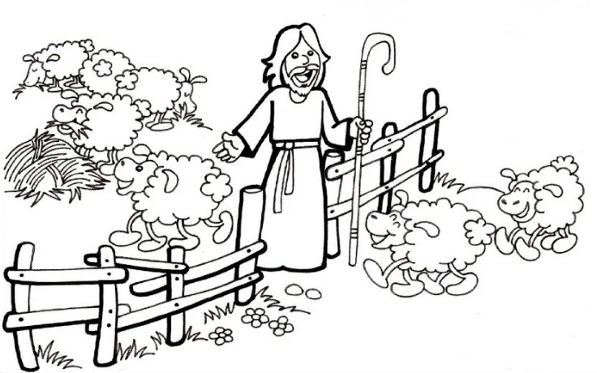

«Eu vim
para que as minhas
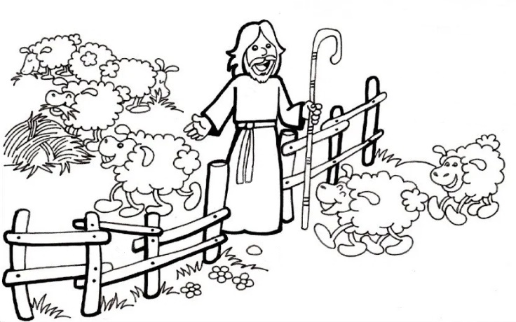
_____________ tenham
_________ e a tenham
em _________________»

